"Мұрағаттық анықтамалар беру" мемлекеттік көрсетілетін қызмет регламентін бекіту туралы
Күшін жойған
Қостанай облысы әкімдігінің 2014 жылғы 26 сәуірдегі № 176 қаулысы. Қостанай облысының Әділет департаментінде 2014 жылғы 28 мамырда № 4771 болып тіркелді. Күші жойылды - Қостанай облысы әкімдігінің 2015 жылғы 17 шілдедегі № 307 қаулысымен
Ескерту. Күші жойылды - Қостанай облысы әкімдігінің 17.07.2015 № 307 қаулысымен (алғашқы ресми жарияланған күнінен кейін күнтізбелік он күн өткен соң қолданысқа енгізіледі).
"Мемлекеттік көрсетілетін қызметтер туралы" 2013 жылғы 15 сәуірдегі Қазақстан Республикасы Заңының 16-бабына сәйкес Қостанай облысының әкімдігі ҚАУЛЫ ЕТЕДІ:
1. Қоса беріліп отырған:
"Мұрағаттық анықтамалар беру" мемлекеттік көрсетілетін қызмет регламенті бекітілсін.
2. Осы қаулы алғашқы ресми жарияланған күнінен кейін күнтізбелік он күн өткен соң қолданысқа енгізіледі, алайда "Мұрағат ісі саласындағы мемлекеттік көрсетілетін қызметтер стандарттарын бекіту туралы" Қазақстан Республикасы Үкіметінің 2014 жылғы 5 наурыздағы № 183 қаулысын қолданысқа енгізу сәтінен ерте емес.
Облыс әкімі Н. Садуақасов
Әкімдіктің
2014 жылғы 26 сәуірдегі
№ 176 қаулысымен
бекітілген
"Мұрағаттық анықтамалар беру"
мемлекеттік көрсетілетін қызмет регламенті
1. Жалпы ережелер
1. "Мұрағаттық анықтамалар беру" мемлекеттік көрсетілетін қызметті (бұдан әрі – мемлекеттік көрсетілетін қызмет) облыстың мемлекеттік мұрағаты мен оның филиалдары (бұдан әрі – көрсетілетін қызметті беруші) көрсетеді.
Құжаттарды қабылдау және мемлекеттiк қызметті көрсетудің нәтижелерін беру:
1) көрсетілетін қызметті беруші;
2) Қостанай облысы бойынша "Халыққа қызмет көрсету орталығы" республикалық мемлекеттік кәсіпорынның филиалы (бұдан әрі – ХҚО) және оның қалалық және аудандық бөлімдері;
3) www.e.gov.kz "электрондық үкiмет" веб-порталы (бұдан әрi – портал) арқылы жүзеге асырылады.
Ескерту. 1-тармаққа өзгеріс енгізілді - Қостанай облысы әкімдігінің 11.11.2014 № 564 қаулысымен (алғашқы ресми жарияланған күнінен кейін күнтізбелік он күн өткен соң қолданысқа енгізіледі).
2. Мемлекеттік қызметті көрсету нысаны: электрондық және (немесе) қағаз түрінде.
3. Мемлекеттік қызметті көрсету нәтижесі:
1) көрсетілетін қызметті берушіде – мұрағаттық анықтамаларды беру;
2) ХҚО-нда – мұрағаттық анықтамаларды беру немесе "Мемлекеттік көрсетілетін қызметтер туралы" Қазақстан Республикасы Заңының 20-бабына сәйкес өтінішті қабылдаудан бас тарту.
3) порталда – мұрағаттық анықтамалардың дайын екені туралы хабарлама.
Мемлекеттік қызметті көрсету нәтижесін беру нысаны: электрондық және (немесе) қағаз түрінде.
2. Мемлекеттік қызмет көрсету процесінде көрсетілетін қызметті берушінің құрылымдық бөлімшелерінің (қызметкерлерінің) іс-қимыл тәртібін сипаттау
4. Көрсетілетін қызметті берушіге өтініш беру барысында мемлекеттік қызмет көрсету бойынша іс-қимылды бастауға негіздеме көрсетілетін қызметті алушыдан көрсетілетін қызметті берушімен "Мұрағат ісі саласындағы мемлекеттік көрсетілетін қызметтер стандарттарын бекіту туралы" Қазақстан Республикасы Үкіметінің 2014 жылғы 05 наурыздағы № 183 қаулысымен бекітілген (бұдан әрі - Стандарт) "Мұрағаттық анықтамалар беру" мемлекеттік көрсетілетін қызмет стандартының 9-тармағында көрсетілген өтініш және құжаттарды (бұдан әрі – құжаттар топтамасын) қабылдау болып табылады.
5. Мемлекеттік қызмет көрсету процесінің құрамына кіретін әрбір іс-қимылдың мазмұны, оның орындалу ұзақтығы:
1) көрсетілетін қызметті берушінің қызметкерімен көрсетілетін қызметті алушының құжаттар топтамасын қабылдау және арызды тіркеу (15 (он бес) минут). Іс-қимыл нәтижесі – көрсетілетін қызметті алушыға құжаттар топтамасын қабылдағанын растайтын құжатты беру;
2) көрсетілетін қызметті беруші басшысының бұрыштамасын қою және көрсетілетін қызметті берушінің жауапты орындаушыға беру (4 (төрт) сағат). Іс-қимыл нәтижесі – көрсетілетін қызметті беруші басшысының бұрыштамасы;
3) көрсетілетін қызметті берушінің жауапты орындаушысы ақпаратты іздестіреді және мұрағаттық анықтамалардың жобасын даярлайды (14 (он төрт) күнтізбелік күн). Іс-қимыл нәтижесі – мұрағаттық анықтамалардың жобасы;
4) мұрағаттық анықтамалар жобасына көрсетілетін қызметті беруші басшысының қолын қоюы (4 (төрт) сағат). Іс-қимыл нәтижесі – көрсетілетін қызметті беруші басшысының мұрағаттық анықтамалар жобасымен танысуы және оған қол қоюы;
5) көрсетілетін қызметті алушыға мұрағаттық анықтамаларды беру (15 (он бес) минут). Іс-қимыл нәтижесі – мұрағаттық анықтамалардың екінші нұсқасына қол қою.
3. Мемлекеттік қызмет көрсету процесінде көрсетілетін қызметті берушінің құрылымдық бөлімшелерінің (қызметкерлерінің) өзара іс-қимыл тәртібін сипаттау
6. Мемлекеттік қызмет көрсету процесіне қатысатын құрылымдық бөлімшелердің (қызметкердің) тізбесі:
1) көрсетілетін қызметті берушінің басшысы;
2) көрсетілетін қызметті берушінің қызметкері;
3) көрсетілетін қызметті берушінің жауапты орындаушысы.
7. Әрбір іс-қимылдың ұзақтығын көрсете отырып, көрсетілетін қызметті берушінің құрылымдық бөлімшелер (қызметкерлер) арасындағы өзара іс-қимылдың реттілігін сипаттау:
1) көрсетілетін қызметті берушінің қызметкері көрсетілетін қызметті алушының құжаттар топтамасын қабылдайды, өтінішті тіркейді және құжаттар топтамасын қабылдағанын растайтын құжатты көрсетілетін қызметті алушыға береді, көрсетілетін қызметті берушінің басшысына тапсырады (15 (он бес) минут);
2) көрсетілетін қызметті берушінің басшысы қолын қойып, көрсетілетін қызметті берушінің жауапты орындаушысына тапсырады (4 (төрт) сағат);
3) көрсетілетін қызметті берушінің жауапты орындаушысы ақпаратты іздестіреді, мұрағаттық анықтамалардың жобасын дайындайды және көрсетілетін қызметті беруші басшысына береді (күнтізбелік 14 (он төрт) күн);
4) көрсетілетін қызметті берушінің басшысы мұрағаттық анықтамалар жобасымен танысады, оған қолын қояды және көрсетілетін қызметті берушінің қызметкеріне береді (4 (төрт) сағат);
5) көрсетілетін қызметті берушінің қызметкері көрсетілетін қызметті алушыға мұрағаттық анықтамаларды береді (15 (он бес) минут).
Көрсетілетін қызметті берушінің құрылымдық бөлімшелер (қызметкерлер) арасындағы өзара іс-қимыл реттілігінің блок-схемасы әрбір іс-қимылдың ұзақтығын көрсете отырып, осы Регламенттің 1-қосымшасында ұсынылған.
4. ХҚО және (немесе) өзге де көрсетілетін қызметті берушілермен өзара іс-қимыл жасасу тәртібін, сондай-ақ мемлекеттік қызмет көрсету процесінде ақпараттық жүйелерді пайдалану тәртібін сипаттау
8. Көрсетілетін қызметті алушыдан құжаттар топтамасын ХҚО-ның қызметкерімен қабылдау ХҚО жүгінген кезде мемлекеттік қызметті көрсету бойынша іс-әрекетінің басталуына негіз болып келеді.
9. Мемлекеттік қызмет көрсету процесінің құрамына кіретін әрбір іс-қимылдың мазмұны, оның орындалу ұзақтығы:
1) ХҚО-ның қызметкері көрсетілетін қызметті алушымен ұсынылған өтініш толтырудың дұрыстығы мен құжаттар топтамасының толықтығын тексереді (5 (бес) минут).
Көрсетілетін қызметті алушы құжаттар топтамасын толық ұсынбаған жағдайда, ХҚО-ның қызметкері өтінішті қабылдаудан бас тартады және Стандарттың 2-қосымшасына сәйкес нысан бойынша құжаттарды қабылдаудан бас тарту туралы қолхат береді.
Өтініш дұрыс және толық толтырылса және құжаттар топтамасы толық ұсынылса ХҚО-ның қызметкері өтінішті тіркейді және көрсетілетін қызметті алушыға тиісті құжаттардың қабылданғаны туралы қолхат береді;
2) Егер Қазақстан Республикасының заңдарында өзгеше көзделмесе, ХҚО-ның қызметкері мемлекеттік ақпараттық жүйелерде қамтылған заңмен қорғалатын құпияны құрайтын мәліметтерді пайдалануға көрсетілетін қызметті алушының жазбаша келісімін алады (5 (бес) минут);
3) ХҚО-ның қызметкері түпнұсқаларды құжаттардың электрондық көшірмелерімен түпнұсқалығын салыстырып тексереді және көрсетілетін қызметті алушыға тиісті құжаттардың қабылданғаны туралы қолхатты береді (5 (бес) минут);
4) ХҚО-ның қызметкері құжаттар топтамасын дайындайды және курьерлік немесе басқа өкілетті байланыс арқылы көрсетілетін қызметті берушіге жолдайды (күнтізбелік 1 (бір) күн);
4-1) көрсетілетін қызметті беруші мұрағаттық анықтамаларды дайындайды және оларды курьерлік немесе басқа да өкілетті байланыс арқылы ХҚО-на тапсырады (күнтізбелік 13 (он үш) күн);
5) ХҚО қызметкері тиісті құжаттардың қабылданғаны туралы қолхатта көрсетілген мерзімде көрсетілетін қызметті алушыға мұрағаттық анықтамаларды береді (15 (он бес) минут).
Көрсетілетін қызметті алушы көрсетілген мерзімде мемлекеттік көрсетілетін қызметтің нәтижесін алуға жүгінбеген жағдайда, ХҚО оның бір ай бойы сақталуын қамтамасыз етеді, одан кейін оны көрсетілетін қызметті берушіге береді.
Қажет етілмеген мемлекеттік көрсетілетін қызметтің нәтижесін көрсетілетін қызметті беруші өтініште көрсетілген мекенжай бойынша көрсетілетін қызметті алушыға почта байланысы арқылы жолдайды.
ХҚО арқылы мемлекеттік қызмет көрсетуде тартылған ақпараттық жүйелердің функционалдық өзара іс-қимыл диаграммасы осы Регламенттің 2-қосымшасында ұсынылған.
Ескерту. 9-тармаққа өзгерістер енгізілді - Қостанай облысы әкімдігінің 08.07.2014 № 323 қаулысымен (алғашқы ресми жарияланған күнінен кейін күнтізбелік он күн өткен соң қолданысқа енгізіледі).
10. Портал арқылы мемлекеттік қызметті көрсету кезінде көрсетілетін қызметті беруші мен көрсетілетін қызметті алушының іс-қимыл тәртібі:
1) көрсетілетін қызметті алушы порталда электрондық-цифрлық қолтаңба (бұдан әрі - ЭЦҚ) арқылы тіркелуін (авторизациялау) жүзеге асырады;
2) көрсетілетін қызметті алушы электрондық мемлекеттік көрсетілетін қызметті таңдау, электронды сауалдың алаңдарын толтыру және Стандарттың 9-тармағында көрсетілген құжаттарды тіркеу;
3) көрсетілетін қызметті алушының ЭЦҚ арқылы электрондық мемлекеттік қызметті көрсету үшін электронды сұранысты куәландыру;
4) көрсетілетін қызметті берушімен электронды сұранысты өңдеу (тексеру, тіркеу);
5) көрсетілетін қызметті алушымен электронды сұраныстың мәртебесі және көрсетілетін қызметті алушының "жеке кабинетінде" көрсетілетін мемлекеттік қызметті алу тарихында мемлекеттік қызметті көрсету мерзімі туралы хабарламаны алу;
6) көрсетілетін қызметті берушімен көрсетілетін қызметті алушының "жеке кабинетіне" ЭЦҚ қол қойылған электронды құжаттың нысанында мұрағаттық анықтамаларды жолдау;
7) көрсетілетін қызметті алушымен көрсетілетін қызметті алушының "жеке кабинетінде" көрсетілетін мемлекеттік қызметті алу тарихында мұрағаттық анықтамаларды алу;
Портал арқылы мемлекеттік қызмет көрсетуге тартылған ақпараттық жүйелердің функционалдық өзара іс-қимыл диаграммасы осы Регламенттің 3-қосымшасында ұсынылған.
11. Мемлекеттік қызмет көрсетудің бизнес-процестерінің анықтамалығы осы Регламентке 4-қосымшада ұсынылған.
Ескерту. Регламент 11-тармақпен толықтырылды - Қостанай облысы әкімдігінің 08.07.2014 № 323 қаулысымен (алғашқы ресми жарияланған күнінен кейін күнтізбелік он күн өткен соң қолданысқа енгізіледі).
"Мұрағаттық анықтамалар беру"
мемлекеттік көрсетілетін қызмет
регламентіне 1-қосымша
Мемлекеттік қызмет көрсету кезінде көрсетілетін қызметті берушінің құрылымдық бөлімшелердің (қызметкерлердің) өзара әрекет кезінде іс-қимылдың блок-схемасы
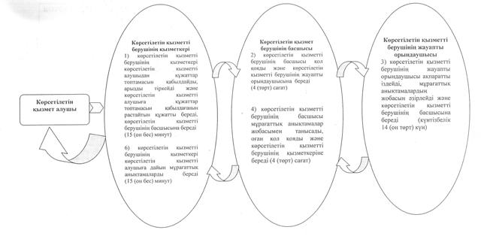
"Мұрағаттық анықтамалар беру"
мемлекеттік көрсетілетін қызмет
регламентіне 2-қосымша
ХҚО арқылы мемлекеттік қызмет көрсетуде тартылған ақпараттық жүйелердің функционалдық өзара іс-қимыл диаграммасы
Ескерту. 2-қосымша жаңа редакцияда - Қостанай облысы әкімдігінің 08.07.2014 № 323 қаулысымен (алғашқы ресми жарияланған күнінен кейін күнтізбелік он күн өткен соң қолданысқа енгізіледі).
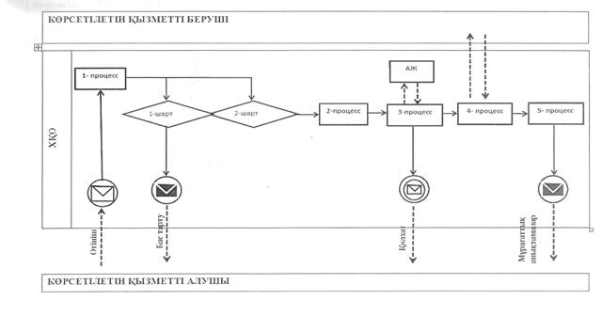
"Мұрағаттық анықтамалар беру"
мемлекеттік көрсетілетін қызмет
регламентіне 3-қосымша
Портал арқылы мемлекеттік қызмет көрсетуде тартылған ақпараттық жүйелердің функционалдық өзара іс-қимыл диаграммасы
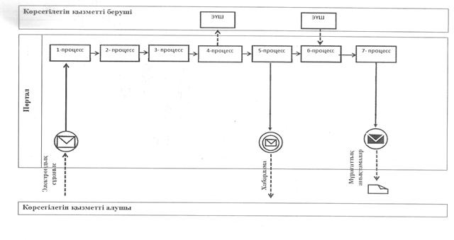
Шартты белгілер:
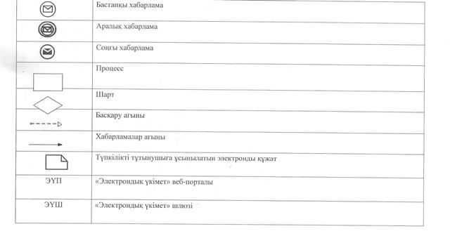
"Мұрағаттық анықтамалар беру"
мемлекеттік көрсетілетін қызмет
регламентіне 4-қосымша
"Мұрағаттық анықтамалар беру"
мемлекеттік қызмет көрсетудің
бизнес-процестерінің анықтамалығы
Ескерту. Регламент 4-қосымшамен толықтырылды - Қостанай облысы әкімдігінің 08.07.2014 № 323 қаулысымен (алғашқы ресми жарияланған күнінен кейін күнтізбелік он күн өткен соң қолданысқа енгізіледі).
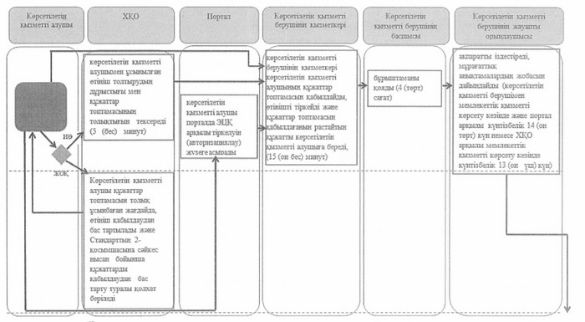
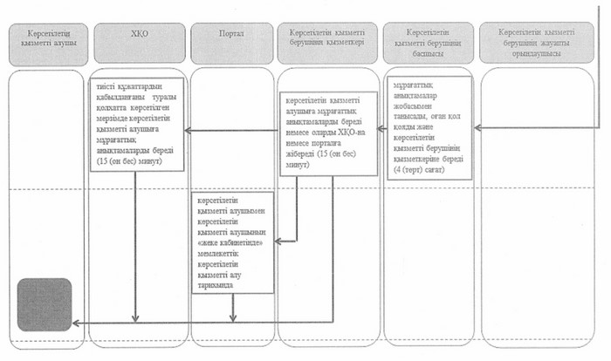
Шартты белгілер:
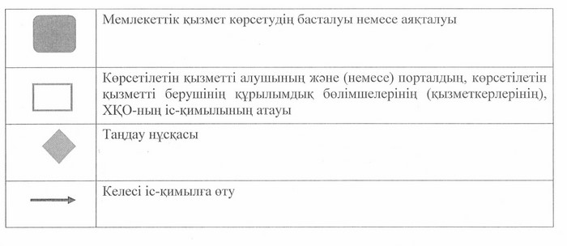

© 2012. Қазақстан Республикасы Әділет министрлігінің «Қазақстан Республикасының Заңнама және құқықтық ақпарат институты» ШЖҚ РМК

